

いつもＬＰガスをご利用いただきありがとうございます。
ただ今、特価商品のご紹介と豪華プレゼントが当たるキャンペーン実施中です！

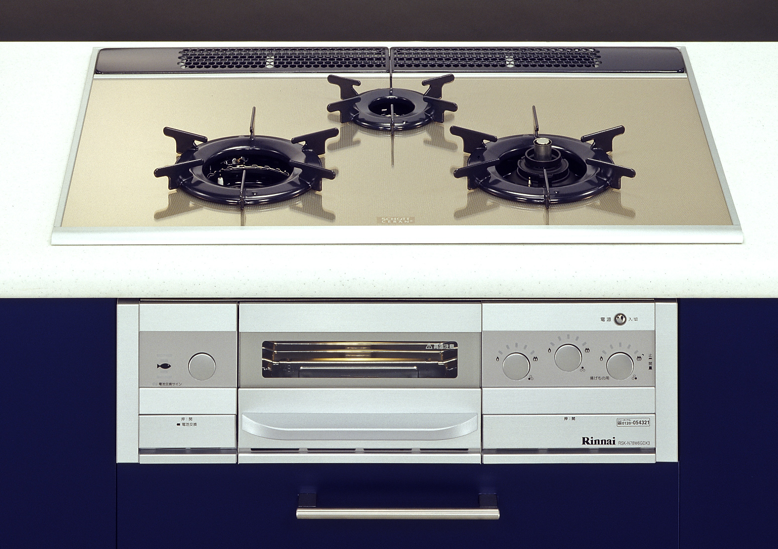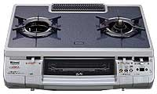
30%OFF
30%OFF
リンナイRSK-N78W6GD13X3-A 希望小売価格￥213,150 リンナイ ハオN620VGT(SL) 希望小売価格 ￥89,040
￥000,000
大特価
￥00,000
大特価

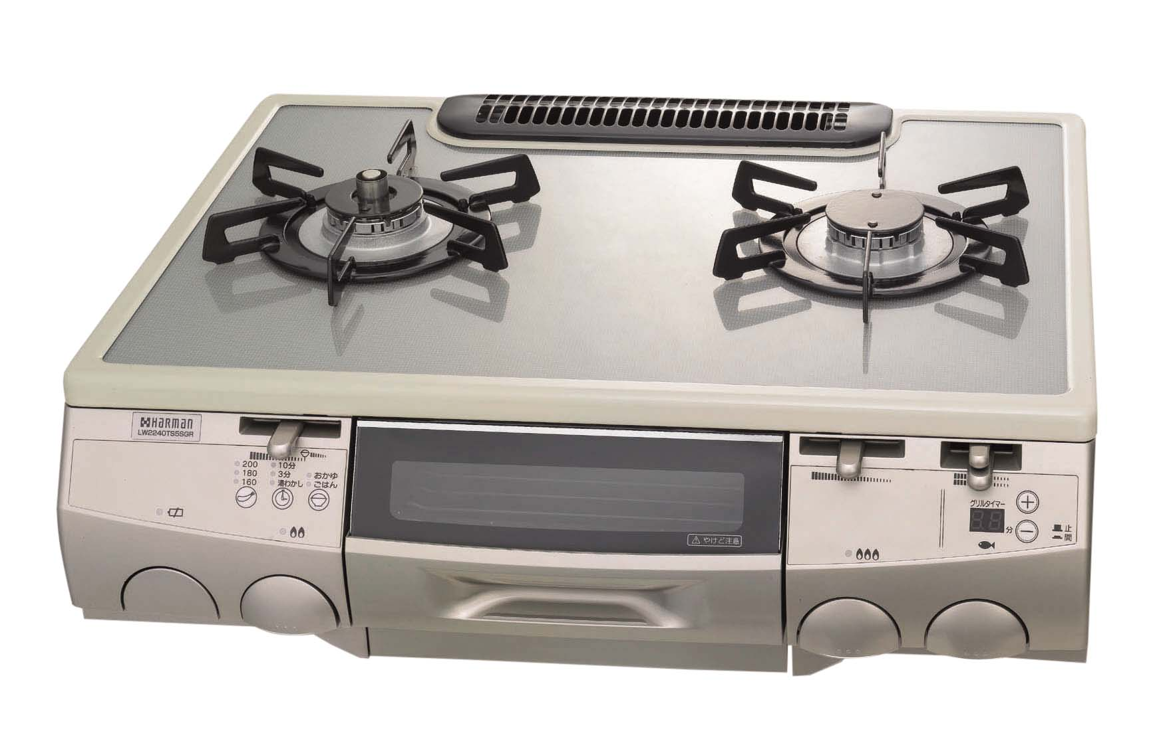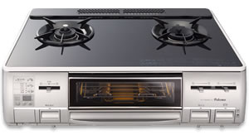
ハーマンLW2240TS5SG(S/R) 希望小売価格￥86,940 パロマ PA-D305WG 希望小売価格￥89,040
￥00,000
大特価
￥00,000
大特価
20%OFF
25%OFF


福岡ＬＰガス商店
福岡市博多区山王1-10-15
℡.092-476-3838

